COUTO, Flavia Fernandes. A oralidade no flamenco como superação de memórias traumáticas e insurgência do povo Gitano. São Paulo: Programa de Pós Graduação em Artes da Cena – IA – UNICAMP; Doutorado. Orientadora: Silvia Geraldi.

RESUMO
O presente artigo visa discorrer sobre o flamenco como tradição da oralidade e a sua importância na superação de memórias traumáticas do povo gitano, um dos criadores dessa arte, bem como na visibilização de crimes cometidos e fatos históricos rechaçados da história oficial, mas registrados nas letras dos cantos flamencos. Para isso, falaremos também de dois palos: o martinete, dos primórdios do flamenco, com forte influência do cante jondo; e outro mais festivo, a bulería, fazendo uma reflexão sobre o caminho da decolonialidade e transmutação das memórias traumáticas do povo gitano através do flamenco.

PALAVRAS-CHAVES: Gitanos, memória traumática, oralidade, flamenco.

RÉSUMÉ
Le présent article vise parler du flamenco en tant que tradition d'oralité et de son importance pour surmonter les mémoires traumatiques du peuple gitan, l'un des créateurs de cet art, ainsi que dans la visibilité des crimes commis et des faits historiques rejetés par l’histoire officielle, mas bien enregistrés par les chansons du flamenco. Pour cela, nous parlerons aussi des deux palos: le martinete, des débuts du flamenco, avec une forte influence du cante jondo; et un plus festive, bulería, réfléchissant sur le chemin de la décolonialité et transmutation des mémoires traumatiques du peuple gitan à travers du flamenco.

MOTS-CLÉS: Gitans, mémoire traumatique, oralité, flamenco.

- Introdução

A tradição oral do flamenco nasce como expressão artística da insurgência do povo gitano contra ações de extrema opressão, silenciamento, perseguição, violência e genocídio coletivo. Gitano, no espanhol, podemos traduzir por cigano, é um povo nômade de três diferentes grupos étnicos: os calós, roms e manouches ou sinti. Acreditava-se serem oriundos do Egito, por serem muitos lá, vindos de deslocamentos migratórios, e do país surge a raiz do nome, que designa esse povo, no entanto historicamente a ascendência é indiana. Os gitanos foram um dos povos fundadores do flamenco, que carregando a ancestralidade oriental, ao se estabelecer na Andaluzia, no contato com a cultura local, com o andaluz e outros povos também perseguidos, de origem judia e moura, criaram essa manifestação multicultural calcada na oralidade. O flamenco se assume também como arte de resistência dos povos oprimidos, que por meio de suas manifestações artísticas e costumes, exprimem sua revolta frente às classes dominantes.

Figura 1: Foto de menino gitano andaluz dançando em Sacromonte, Granada. Trecho do documentário "Flamenco, encuentros con los gitanos españoles"

Los gitanitos del Puerto
fueron los más desgraciaos
que las minas del azogue
se los llevan sentenciaos.
Y al outro día siguiente
Les pusieron una gorra,
Com alpargatas de esparto,
que el sentimiento me ahoga,
Y al outro dia siguiente
les pusieron un maestro,
que aquel que no andaba listo
a golpes le dejaban muerto.

Los jeres por las ventanas,
con faroles y velón,
Si acaso él no se entregara,
Tiradle que era caló.
(GRIMALDOS, 2010, pg. 59)

Por meio de suas letras, corporeidades e sonoridades é que se dá o testemunho de situações de extrema opressão sofridas pelo povo gitano. O flamenco, como arte política, é também documento histórico da memória traumática desses povos numa tentativa de transmutação e insurgência. Essa expressão cultural se constrói a partir dessas memórias negligenciadas da História de grupos marginalizados. Assim, essa arte da oralidade tece sua narrativa, portanto, como o chiffonier (BENJAMIN in GOULART, p. 118), figura que pode ser traduzida como trapeiro, que Walter Benjamin propõe ao historiador de incorporar, na tessitura a partir dos “cacos” desconsiderados da história, esses estilhaços de memórias dos oprimidos, que foram refutados da história oficial. Esse testemunho por meio da oralidade é uma forma de visibilizar a história dos subjugados e expressar sua revolta frente aos herdeiros do poder.

Minero por qué trabajas?
Si pa ti no es el producto
para el rico es la ventaja
y pa tu família el luto
Las minas se han levantao
Por cuestiones del jornal
Y la tropa está cargando
A bayoneta calá
Quieres, Martín, que yo cante
Al clero y la monarquia;
Que esa opinión no es la mía?
Que vaya el núncio y les cante!
(GRIMALDOS. 2010. Pg.68)

Na letra acima o cantaor faz uma menção a exploração do trabalho dos mineiros pelas classes dominantes, fala da repressão do exército contra revoltas e, por fim, se assume como ser livre que canta a luta do seu povo e não se subjuga aos que se dizem donos do poder.

- O cante jondo e a origem do flamenco
O flamenco, portanto, tece sua história micropolítica a partir de testemunhos individuais de traumas coletivos, das revoltas frente às classes dominantes e surge como arte de resistência, costurando esses estilhaços de memória da convivência de povos de diversas culturas, entre gitanos, judeus e mouros, todos na condição de exilados, párias, imigrantes em situação de extrema pobreza em território andaluz, que no transbordamento de situações limite encontram uma expressão artística: o cante jondo. Nos primeiros cantes presenciamos um lamento triste, uma dor latente, uma ferida aberta da violência sofrida no dia a dia. Muitos cantes começam apenas com uma vocalidade sem letra, como um choro, um recurso vocal classificado também como melisma e muito presente em cantos orientais indianos e árabes, com a repetição de um mesmo trecho melódico. Assim, o flamenco nasce, a partir desses cantos marcados por dolorosas descrições de situações de exploração, luto, pobreza, são letras de sonoridade e atmosfera triste. As corporeidades são carregadas de tragicidade, de movimentos vigorosos e de resposta a dor, que partem dessa vivência de situações traumáticas dos gitanos trabalhadores das minas, da escravidão, de torturas e violências sofridas por esses povos. O cante jondo deu origem aos primeiros palos do flamenco, insurgentes e viscerais, pois surgiram dessa própria reação de denúncia contra a dominação e opressão, do trabalho exaustivo diário, das mutilações, das mortes, da miséria e da tragédia de cada dia. A seguiriya gitana é dos tipos perfeitos e genuínos do cante jondo puro. (GARCÍA. 2016. Capítulo 1.2. pg. 18)
O cante jondo extrai suas letras da tragédia desses povos imigrantes em território andaluz, e o flamenco surge como uma expressão multicultural, como arte desse atrito intercultural, legado deixado por povos de diferentes culturas e origens.
Es por esto que para muchos flamencólogos, la mezcla de lo andaluz y lo gitano dé como resultado el flamenco, que, visto así, sería una suerte de hibrido, ni carne ni pescado; un mestizo qui ha heredado de su padre y su madre todo cuanto éstos habrían heredado de sus antepassados. (MEDEROS, 1996. Pg.16)

A oralidade foi a via para transmutar essa dor, contra o silenciamento da memória coletiva de seus povos. Assim, as origens do flamenco estão no cante, acompanhado posteriormente da guitarra. Isidoro Moreno, antropólogo sevilhano, diz que a origem da letra trágica, do canto triste e de dor do flamenco, reside nas relações entre as classes sociais. De acordo com o poeta Tomás Borrás e alguns flamencólogos não se pode falar em flamenco como manifestação artística antes de meados do século XIX. (MEDEROS, 1996) Antes disso, podemos falar de folclore andaluz, mas as origens dessa grande arte residem no cante jondo. O cante jondo segundo Falla, tem sua herança nos primitivos sistemas musicais da Índia (GARCÍA, 2015), país de onde se originam os ciganos.
Antônio Machado y Álvarez (Demófilo), prestigioso investigador do folclore, escrevia em 1881 em sua Colección de cantes flamencos, recogidos y anotados, atribui aos gitanos a paternidade do que hoje conhecemos como os cantes básicos, o coração do flamenco.
Mas tarde Antonio Mairena abundaría en ello con su diferenciación entre flamenco y cante gitano-andaluz. Los estilos mas primitivos (tonás, seguiriyas, romances, livianas...) cantados sin guitarra inicialmente, se desarrollaron, de forma hermética, entre las comunidades gitanas de la Baja Andalucía y no empezaron a aflorar fuera de esse cerrado entorno hasta el siglo XIX. (GRIMALDOS, 2010. capítulo 3. pg.57)

Los mineros son leonês
Que bajan enjaulados,
Trabahan entre peñones
Y allí mueren sepultados,
Dándole al rico millones.
(CÓRDOBA, 2017, pg. 94)
Os primeiros cantos são datados após 1849, com a chegada dos imigrantes que vieram trabalhar nas minas, revelando nos primeiros cantes o testemunho da vida sofrida das minas.

- O martinete
Um dos cantos de origem gitana é o martinete, um palo dos primórdios do flamenco, tendo como origem principal os ciganos forjadores. Historicamente teve sua origem das ferrarias de Triana, um bairro típico e muito flamenco de Sevilha. “Es uno de los primitivos cantes gitanos, cujo nombre proviene del martillo, en alusión al ambiente de las fraguas locales donde nasció esse cante”. (CÓRDOBA, Pepe. 2017. Pg. 74).
Em suas letras observamos os testemunhos tristes dos ferreiros e mineiros, que trabalhavam com martelos e ferros.
“Di me que llevas em el carro...
Llevo al pobre de mi Hermano
Um barreno, en la mina
Le ha cortado las dos manos

Dicen que he robado un caliz,
Ojú, que mentira es eso,
Desde que me bautismaron
No he vuelto a entrar em el templo.
(GRIMALDOS, pg. 16)

Nesse canto de martinete presenciamos um testemunho triste de um mineiro que acolhe outro irmão que perdeu suas mãos no trabalho precário das minas com um instrumento cortante utilizado para perfurar e escavar o solo. Além disso, descreve o preconceito sofrido pelo povo gitano, que diversas vezes na história foram tomados como ladrões.
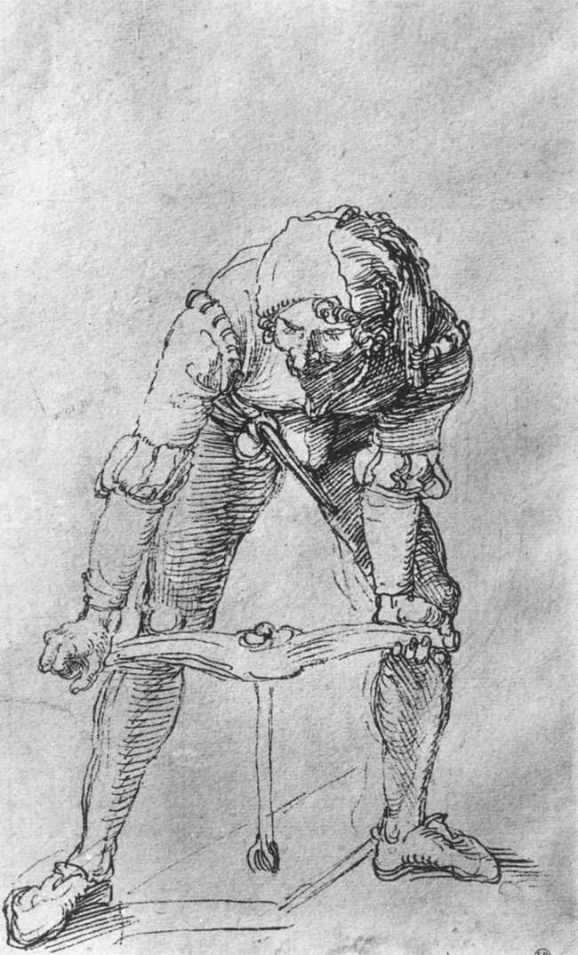
Figura 2: Barreno, o instrumento utilizado por mineiros antigamente.

É do canto dos ferreiros, que realizavam seus trabalhos nas fráguas, uma fornalha para moldar o ferro, com seus martillos enquanto cantavam, que surge um dos primeiros palos do flamenco, sem guitarra: o martinete.
“Para cantar en toda su intensidad el cante jondo hay que no oírlo en el café cantante o en la juerga preparada, sino sorprenderlo em el campesino solitario, em el recluso de la penintenciaría, em la mujer del prostíbulo o em el obrero de la mina. El professional del cante, que le superpone ya sentido comercial, y el obrero de la ciudad cantando en la taberna o el taller, que tiene ya mucha civilización, muchas ideas sociales em la cabeza, desperfuman la exprésion del cante, le borran su matiz de naturaleza culta. (GRIMALDOS, capítulo 3. Pg. 58)

No documentário “It’s flamenco”, podemos presenciar, no trecho de 5:21 até 06:26 um gitano, Jaime Heredia, cantando enquanto trabalha com o ferro, cercado de seus descendentes, a quem transmitirá o legado da tradição.
https://www.youtube.com/watch?v=aCjqv0wrBAw

“Téngase em cuenta que el ayeo es la entrada del cante por la puerta de la pobreza, de la injusticia inmotivada, de la persecución y miseria. Vemos, em fin, cómo el ayeo es realmente el cordón umbilical que une al cantaor com sus antepassados. Desde esta premissa, el ayeo es la fuerza misma del cante, da vida que le da forma.” (MEDEROS, 1996 pg. 34)
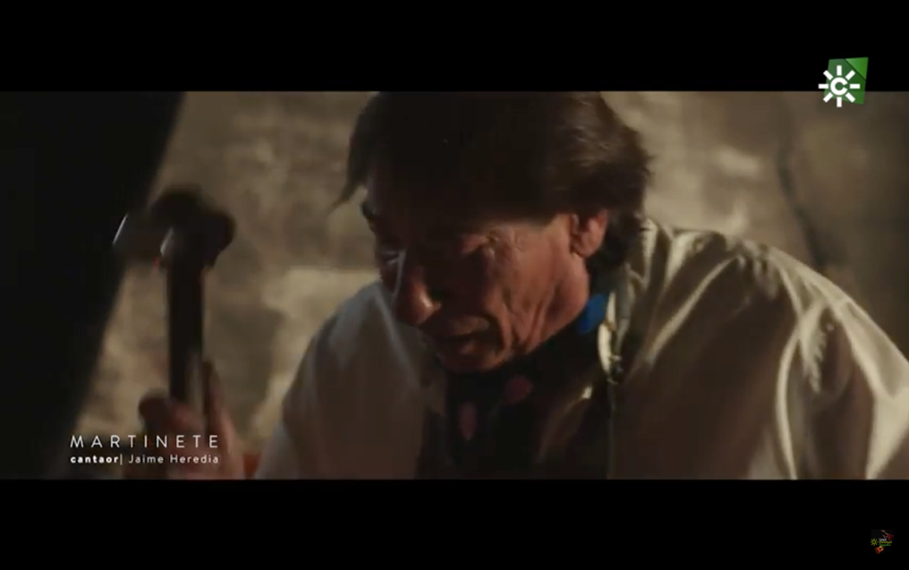
Figura 3: O Cantaor Jaime Heredia cantando enquanto trabalha com o ferro
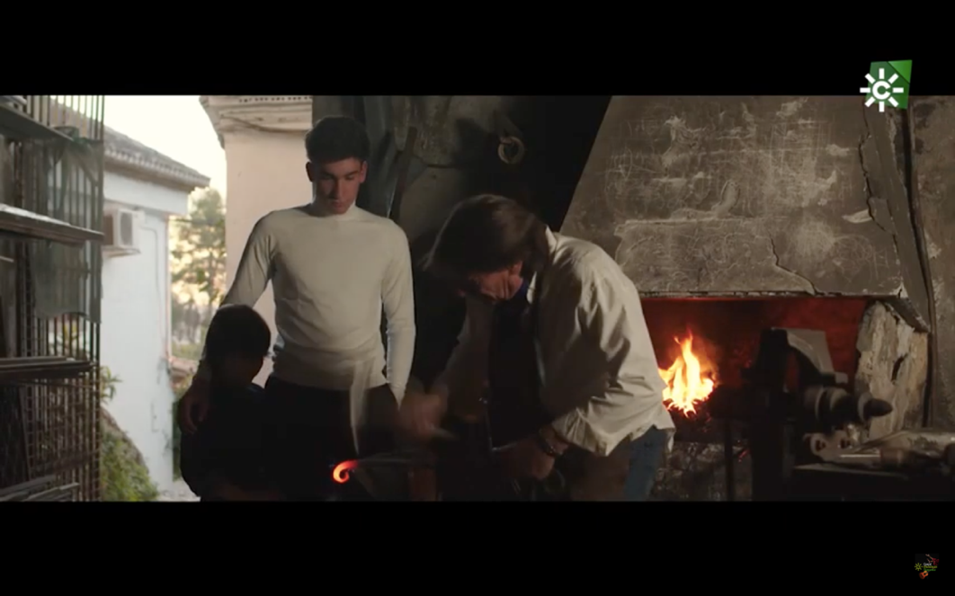
Figura 4: O mesmo cantor no ato de trabalho e transmissão da tradição oral para seus descendentes.
“Nós os ciganos trabalhamos para nossa satisfação particular. Não é uma imagem poética, mas muito real o fato de em cada martelada dada sobre o ferro em brasas que salta em mil estrelas de fogo sobre a bigorna, se canta uma canção melancólica, mas ao mesmo tempo doce”.
(Nós os ciganos- Juan de Dios Ramírez Heredia in PEREIRA, 2014, pg.25)

O martinete foi um dos palos dos primórdios dessa manifestação artística, surgido do trabalho cotidiano com ferros e martelos, portanto não possui guitarra, sendo uma dança à palo seco. Até hoje acontece somente com o som do sapateado e do cajón, evocando a ancestralidade gitana desses trabalhadores escravizados, em condições de extrema miséria.
No vídeo, o gitano e cantaor Jaime Heredia realiza sua arte, e podemos presenciar que a oralidade incorpora toda a performance, a vocalidade, a sonoridade do ferro, o ambiente, o gesto e a memória. Do poético ao político, no flamenco a oralidade passa a ser testemunho, além de registro e transmissão da memória. Existe um corpo presente, que testemunha poeticamente sua história de dor com resiliência, o seu canto em brasas torna visível a sua história e dos seus antepassados. O canto, gesto, o estado da presença é como um cordão umbilical que liga os flamencos com seus antepassados. “Qualquer que seja a maneira pela qual somos levados a pensar a noção de performance, encontraremos sempre um elemento irredutível: a ideia da presença de um corpo”. (ZUMTHOR in NOVAES, 1997, p. 491). O corpo presente do cantaor se conecta com as histórias de seus ancestrais ao cantar e as transmite no presente, atualizando-as, visibilizando memórias que cairiam no esquecimento.

- A oralidade como transmutação das memórias traumáticas e visibilização histórica de crimes cometidos
A oralidade foi a forma encontrada de narrar o trauma para os flamencos, de dar o testemunho. Segundo Seligmann-Silva a realidade do testemunho, emperra a tradução para o simbólico. Um pouco de ficção parece necessário para fazer essa ponte entre a realidade vivida do trauma e sua narrativa. Assim, Seligmann-Silva afirma que o testemunho é um misto entre singularidade e imaginação. Sem a pulsão de ficção (SPERBER in BELÉM,2016) parece que é impossível construir a narrativa do trauma. Pois diante de difíceis sofrimentos e traumas vividos, há uma necessidade inata de criar, como transmutação da memória de dor. “A imaginação é chamada como arma que deve vir em auxílio do simbólico para enfrentar o buraco negro real do trauma”. (SELIGMANN-SILVA p. 107). A literalidade da cena traumática trava a simbolização, e por isso o testemunho se constrói em um híbrido entre realidade e o elemento ficcional. Para Vírginia Woolf ainda: “É provável que a ficção contenha mais verdade que os fatos”. (WOOLF, 1990, pg.8). Dessa forma, o povo flamenco utilizou muito bem da realidade vivida e o simbólico para construir fortes imagens que contém a realidade, mas também a imaginação daquele que narra o trauma. Aqui o testemunho, enquanto modalidade da memória, é usado de forma política. Para Renato Ferracini, em mesa no Seminário Mário Santanna, sobre o tema e se referindo a expressão de Deleuze “odiar a memória”, fala: “Não interessa a memória particular, mas trabalhar a memória em forma de potência social, a memória que afete, como potência política e social”. O flamenco como tradição oral atinge essa potência política ao visibilizar traumas e cicatrizes de um povo, denunciar importantes fatos rechaçados da história oficial, para que as perseguições e violências contra esse povo sejam lembradas e não caiam no esquecimento.
O povo gitano que sofreu diversas perseguições ao longo da história, desde a iniciada em 1499, conforme lei promulgada pelos Reyes Católicos nesse ano (Grosfoguel, 2013), que subjugava-os a se adaptar a uma vida escrava e de servidão e caso se rebelassem ou fossem pegos em grupos eram punidos com o exílio e até a mutilação. O trauma coletivo desse povo se expande para além do território andaluz, berço do flamenco, onde ocorreu o genocídio de parte desse povo fundador do flamenco. Muitos dos gitanos que migraram para Alemanha, do grupo sinti, foram mortos em campos de concentração em Auschwitz. Na história oficial esses dados são refutados e são visibilizados apenas como alvo do nazismo o genocídio do povo judeu. Mas, segundo dados históricos, foram registrados em documentos coletados no livro de Cristina da Costa Pereira, 600 mil gitanos vítimas do nazismo e o total de aproximadamente 500 mil mortos.
“Quando, em 1933, Hitler subiu ao poder as medidas restritivas em relação aos ciganos se tornaram mais severas. (...) As perseguições então se sucederam e cerca de 600.000 ciganos foram vítimas do terror nazista”.
(Mirella Karpati “Il Nazismo e lo sterminio degli Zingari” Lacio Drom, Roma, 1965, n. 3 in PEREIRA, 2014, parte 2. pg. 92)

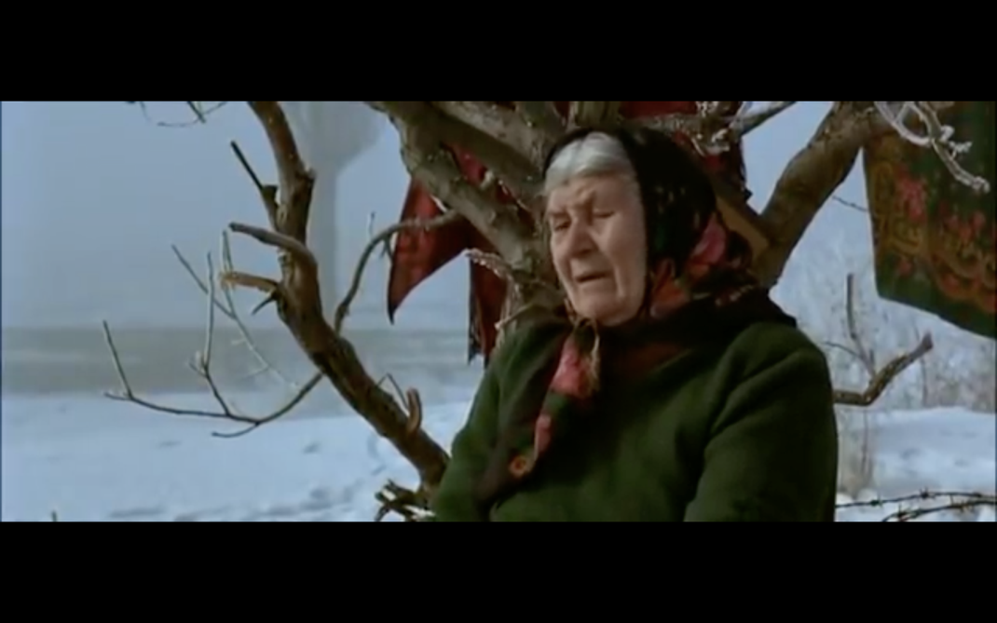
Figura 5: Foto de mulher cigana cantando retirada do filme Lachto Drom de Tony Gatlif. Ela foi sobrevivente do genocídio em Auschwitz e canta em memória de familiar perdido.

Nessa cena do filme e em outras, podemos presenciar o canto como instrumento de religação, um cordão umbilical com os antepassados, em que ecoam as memórias de dor numa tentativa de transmutá-las. A oralidade tem essa função política também no canto flamenco e gitano, de visibilizar crimes e traumas coletivos.
Podemos assistir o filme Latcho Drom de Tony Gatlif, na íntegra no link abaixo:
https://youtu.be/J3zQl3d0HFE

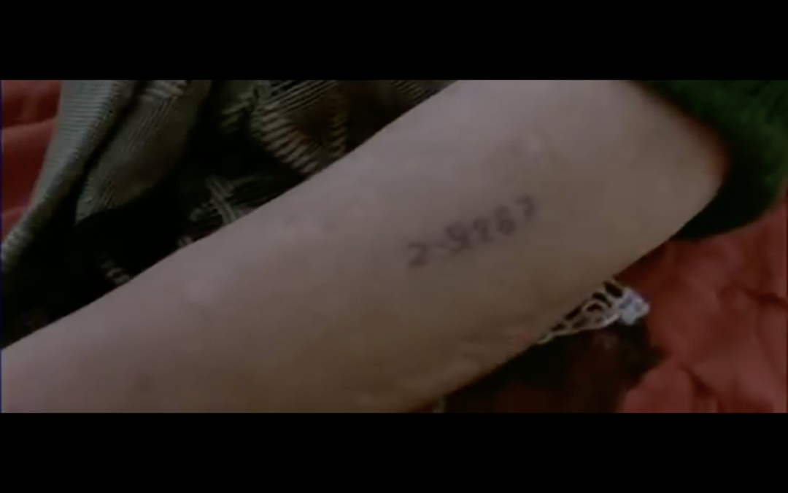
Figura 6: Foto de detalhe no braço da mesma mulher cigana da imagem anterior, com os números de prisioneira de Auschwitz tatuadas em seu braço.

O canto e a transmissão oral tiveram um importante papel como documento histórico e no processo de transmutação das memórias traumáticas desse povo.
Esse extermínio dos gitanos pelo nazismo podemos presenciar em diversos registros, mas não em dados da história oficial que nos é transmitida. Podemos ver no filme de Lachto Drom de Tony Gatlif e em diversos outros jornais de esquerda que denunciavam a situação, porém nas aulas de história e nos filmes do circuito mainstream presenciamos a repetida história do genocídio judeu, sem que os povos ciganos sejam incluídos como vítimas do nazismo. “500 mil ciganos morreram em campos de concentração. Mas deles ninguém fala. Só dos judeus, um povo rico e poderoso.” (HEREDIA in PEREIRA. 2014. Capítulo 2, pg. 107)
A violenta perseguição e genocídio dos gitanos marcaram a desintegração de sua identidade pessoal e coletiva. A necessidade de dar o testemunho através da oralidade era vital, como reconexão de seus povos contra os epistemicídios e genocídios sofridos. O canto dos ferreiros e trabalhadores das minas que originaram o martinete era portador de suas memórias contra o silenciamento e aniquilamento, como pulsão de vida, num ecoar das feridas e transmutação da dor.
Seguindo estas palavras, podemos caracterizar, portanto, o testemunho como uma atividade elementar, no sentido de que dela depende a sobrevida daquele que volta do Lager (campo de concentração) ou de outra situação radical de violência que implica esta necessidade, ou seja, que desencadeia esta carência absoluta de narrar. (LEVI in: SELIGMAN, 2008, p. 102)

A oralidade, os versos flamencos são testemunhos e memória imaterial, mas o corpo também conta histórias da opressão sofrida, extravasando a dor no lamento do canto e no rebelar do corpo, revelando um caminho para cura das memórias de trauma.
A antigitanismo (GARCÉS, 2016) pode ser colocado como consequência da colonialidade do poder, saber e ser (QUIJANO. 2005) marcado pela destituição dos modos de ser, epistemicídios dos saberes e relações de subalternização, perseguições e racialização que se impôs ao povo gitano. O flamenco surge com uma expressão cultural de libertação, nascido desse cruzamento de culturas e povos, na luta contra hegemonias e contra o extermínio de suas raízes culturais e ancestrais. Esse dito popular cigano retrata a herança libertária cigana: “Podem confinar meu corpo, mas o meu espírito não se deixa aprisionar. Nele, sou livre como o falcão”. (PEREIRA, 2014. Pg32).
Assim, a experiência do flamenco visa investigar no corpo as suas conexões entre som, ritmo, memória e oralidade, dando vazão a essas corporeidades de uma expressão autêntica e afetiva, que resiste visibilizando a história dos povos que o criaram, como arte de resistência, decolonial e de preservação da memória coletiva.

- A bulería, um respiro de alegria, de brincadeira, de festa
O percurso do flamenco foi marcado pela colonialidade e a tentativa de superação dela. A decolonialidade é uma conquista da resistência dos povos fundadores dessa arte, que ao se insurgirem contra o poder, não subjugando sua cultura e saberes ou modos de ser, resistiram bravamente através da oralidade, visibilizando e transmitindo suas memórias, histórias e heranças ancestrais.
No princípio esse canto triste flamenco com influência do cante jondo foi ganhando contornos mais alegres, mais festivos e até de escárnio em alguns palos. As canções primitivas do flamenco, que testemunhavam dolorosamente a tragédia do dia a dia, progridem sem perder o poder de denúncia, mas ganhando contornos mais satíricos, um humor com aire gitano, mais brincalhão e debochando de seus opressores, como nas bulerías por exemplo. Com o passar dos anos, outros palos foram surgindo, numa expressão mais festiva, alegre e burlesca. As bulerías são um marco do flamenco como superação da dor, a origem do nome está na raiz “bular”, pois nesse palo flamenco vemos nesse burlesco a zombaria e escárnio contra às classes dominantes. Na bulería o flamenco mostra seu aire e o menosprezo por qualquer forma de dominação. Ele baila com majestade, como vitorioso, mesmo que na história tenha sido massacrado. A própria estrutura da bulería é uma organização coletiva, de roda, onde todos podem participar, brincar, improvisar, compartilhar e rir. As bulerías são conhecidas como danças de “fim de festa” pois encerram os bailes e muitos palos acabam por bulerías, para finalizar com o caráter de festividade, de celebração, de alegria. Podemos ver isso em soleá por bulerías, alegrias de Cádiz, etc.

Podemos presenciar em trecho do documentário: "Flamenco, encuentros con los gitanos españoles" de Lennart Olson, uma criança gitana dançando:

https://youtu.be/lOE14rUfmhU

Podemos assistir também no filme Latcho Drom de Drom de Tony Gatlif podemos presenciar uma juerga gitana, roda de improvisação flamenca, com trechos de bulería.

https://youtu.be/Znzc618ErgE

Assim, a bulería é um respiro de alegria, de festividade, uma brincadeira, um riso libertário dançante, revelando também o percurso de decolonialidade do flamenco, como transmutação da dor presente em palos primitivos originados do cante jondo, como o martinete, as seguiriyas, etc. A bulería revela através da roda, da festa e da alegria, um processo de cura da “ferida colonial” (MIGNOLO, 2011) pelas relações de dominação e subalternização que alguns povos e culturas sofreram. “Se rir é remédio santo, precisamos então de muitas doses de ficção para sanar a ferida colonial” (BELÉM, 2016, p. 129), pois a alegria eleva o ser e nutre contra o silenciamento. As bulerías, bem como diversas festas da cultura brasileira, possibilitam a inversão da lógica colonial, com a reocupação do lugar do rei pelo escravo (BELÉM, 2016).

O corpo da resistência é o fundamento do flamenco, como cura do trauma, pois não se curva a nenhum poder instituído. Rafael Cansinos cita: “A copla flamenca é um cante de párias que algum dia foram príncipes e seguem se sentindo como tais”. (MEDEROS, 1996, p. 8). É nesse princípio imponente e não subjugado que se expressa a ancestralidade flamenca.

As manifestações culturais populares e ancestrais tem uma função terapêutica, pois elas transmutam a dor e reintegram o indivíduo às forças coletivas.

“Mesmo que se conte, dance ou represente uma história triste de lágrimas e sofrimentos, o desejo parece ser de transformação e de religar-se àquilo que se apresenta como um elemento formador da identidade cultural, ativo ou adormecido no indivíduo. A alegria talvez seja o sentimento que melhor expresse a ideia de bem-estar, de individualidade e de união ao outro”. (BELÉM, 2014, p. 129)

Outras cosmovisões e toda a herança dos povos perseguidos, escravizados, nos ensinam a alegria, a festa, o compartilhar e a arte como manifestações vitais de resistência e sobrevivência em tempos difíceis.

- Referências Bibliográficas

BELÉM, Elisa. Notas sobre o teatro brasileiro: uma perspectiva decolonial. Sala Preta. v. 16, n. 1, p. 120-131, São Paulo, 2016. (Disponível em: http://www.revistas.usp.br/salapreta/article/view/110637/114747)
BOLAÑO, Periáñez Iván. Ser y Sentir Flamenco: Descolonizando La Estética Moderno Colonial desde Los Borde. Revista Andaluza de Antropología. N. 10. Pág. 29-53. 2016. Universidad de Sevilla. Dísponível em: http://institucional.us.es/revistas/RAA/10/ivan_perianez.pdf
CÓRDOBA, Pepe. Palos flamencos. Edição: Diputácion de Córdoba. Impreso em España. 2017.
DIÉGUEZ, Ileana C. Cenários liminares: teatralidades, performances e política. Tradução: Luis Alberto Alonos e Angela Reis. Editora da Universidade Federal de Uberlândia. 2011.
DUROZIER, Maurice. KALO. Récit théâtral. Editions Ikoni. Paris, 1994.
GARCÉS, F, Hélio. El racismo antirom/antigitano y la opción decolonial. Tábula Rasa. Revista de Humanidades. n. 25. 2016. Universidad Colegio Mayor de Cundinamarca. Disponível em: https://www.redalyc.org/jatsRepo/396/39649915011/html/index.html
GARCÍA, Julio Andrés Blasco. Los Cantes flamencos. Vive Libro. 2015.

GOULART, José Ricardo. Do Poético ao Político em Tierra, de Regina José Galindo: imagem e memória traumática na era dos passados presentes. Revista Urdimento. Florianópolis, v. 3, n.33, p. 112-126, dezembro de 2018. Disponível em: https://revistas.udesc.br/index.php/urdimento/article/view/1414573103332018112/9343
GRIMALDOS, Alfredo. Historia Social del Flamenco. Editora Península. Madri. 2010.
GROSFOGUEL, Ramón. Izquierdas e izquierdas otras: entre el proyecto de la izquierda eurocêntrica y el proyecto transmoderno de las nuevas izquierdas decoloniales. Tábula Rasa. n/11, 9-29, 2009.Disponível em: http://www.revistatabularasa.org/numero-11/presentacion.pdf
MEDEROS, Alicia. El Flamenco. Madrid. Acento Editorial. 1996.
NOVAES, Claudio e ALVES, Paula Rubia. Performance e poética da oralidade segundo Paul Zumthor. São Paulo. Hucitec, 1997. Disponível em: https://periodicos2.uesb.br/index.php/folio/article/view/3386/2813

PEREIRA, Cristina da Costa. Histórias de Flamenco e outras Cenas Ciganas. Editora: Tinta Negra. Rio de Janeiro, 2014.
2014.
QUIJANO, Anibal. A colonialidade do saber: eurocentrismo e ciências sociais. Perspectivas latino-americanas. Buenos Aires. CLACSO, Consejo Latinoamericano de Ciencias Sociales. 2005. Disponível em: http://bibliotecavirtual.clacso.org.ar/clacso/sur-sur/20100624103322/12_Quijano.pdf
SELIGMANN- SILVA, M. Narrar o trauma: escrituras híbridas das catástrofes. Gragoatá. Niterói, v. 13, n. 24. p. 101-117, 1. 2008. Disponível em: https://periodicos.uff.br/gragoata/article/view/33162/19149
WALSH, Catherine e SALAZAR, Juan García. Memoria Colectiva, escritura y Estado. Prácticas Pedagógicas de Existencia Afroecuatoriana. Cuadernos de literatura Vol. XIX n.º38 • julio-diciembre 2015 issn 0122-8102 • págs. 79-98.
WOOLF, Vírgina. Um teto todo seu. Editora: Círculo do Livro. São Paulo, 1990.

Filmografia:

It’s flamenco. Direção: Curro Sánchez y José Escudier. Espanha: Canal Andalucia Flamenco. Capítulo 1, 2020. 73 minutos.
Latcho Drom. Direção: Tony Gatlif. Documentário. França, 1993. 103 minutos. Disponível em: https://youtu.be/J3zQl3d0HFE
"Flamenco, encuentros con los gitanos españoles" direção de Lennart Olson. Documentário gravado em Granada em 1962 e transmitido em 8 de setembro de 1962 pela SVT (Sveriges Television), canal de televisão pública da Suecia. O documentário é uma contribuição da Biblioteca Nacional de Suecia. Disponível trecho em: https://youtu.be/lOE14rUfmhU

Relatos e reflexões sobre autobiografias, autoficções e temas correlatos nas criações cênicas. Seminário Interno Mário Santana. Unicamp, Campinas, setembro de 2020. Disponível em: https://youtu.be/XiILLC4gpmU

Caló ou calon ou calé ou Kalon ou Kalo são ciganos ibéricos de origem indiana, presentes principalmente em Espanha e Portugal.
Rom ou Romanis são ciganos de origem indo-ariana que estão mais presentes no Leste Europeu.
Grupo originário do Sind (atual Paquistão) que estão mais presentes na França, Itália e Alemanha.
Gitano, Gipsy, tzigane como palavras derivadas de Egito.
Tradução: Os ciganos do Porto foram os mais desgraçados, que o mercúrio das minas, os levam embora. E no dia seguinte lhes puseram um gorro com alpargatas de esparto (arbusto), que o sentimento me afoga, E no outro dia seguinte lhes deram um professor, aquele que não aprendia rápido, a golpes o deixavam morto. As mulheres nas janelas com lanternas e uma vela. Se por acaso ele não se entregava, atira-o que era caló.
Tradução: Mineiro, por que trabalhas?/ Se não é para ti o produto/para o rico é a vantagem/ e para tua família o luto/ As minas se ergueram/por questões salariais/ e a tropa esta atacando/ a baioneta cala / Queres, Martín, que eu cante/ Ao clero e a monarquia;/ Mas essa opinião não é a minha/ Que vá o mensageiro e os cante. Observação: núncio, mas do que um mensageiro era um representante diplomático do clero ou rei, encarregado de levar mensagens.
Cantor da copla flamenca.
Se dá o nome de cante jondo a um grupo de canções de lamento, da dor da revolta, nascidas do encontro entre imigrantes ciganos e o povo andaluz, cujo tipo perfeito é a seguiriya gitana, que derivam outras como os polos, martinetes, carceleras e soleares.
Variações do flamenco surgidas em contextos diversos, que se dividem de acordo com a estrutura musical: o compasso, acentuação, a progressão de acordes e temática das letras, tanto nos versos cantados, quando na atmosfera melódica.
Cante jondo gitano puro, antes chamado de playeras, que vem de plañideras, somo eram chamadas as mulheres que eram pagas para cantar em velórios. A seguiriya também tem como origem as endechas, canções fúnebres dos judeus sefaradi (sefarditas). Segundo Manuel Machado é a quintessência de um poema dramático.
Tradução: É por isso que para muitos flamencólogos, a mescla do andaluz e do gitano, de como resultou o flamenco, que, visto assim, seria um tipo de híbrido, nem carne, nem pescado; um mestiço que herdou de seu pai e sua mãe tudo o que esses herdaram dos seus antepassados.
Tradução: Mais tarde Antônio Mairena apoiaria nisso sua diferenciação entre flamenco e o canto gitano-andaluz. Os estilos mais primitivos (tonás, seguiriyas, romances, levianas...) cantados sem guitarra inicialmente, desenvolveram-se, de forma hermética, entre as comunidades gitanas da Baixa Andaluzia e não começaram a emergir fora desse ambiente fechado até o século XIX.
Tradução: Os mineiros são leões/Que descem em jaulas,/Trabalham entre rochas,/E ali morrem sepultados/Dando ao rico milhões.
Fornalha dos ferreiros, onde forjavam o ferro.
Tradução: Diga-me o que leva no carro/ Levo o pobre do meu irmão/ Um barreno, na mina/ Lhe cortou as duas mãos/ Dizem que eu roubei um cálice/ Ojú, que mentira é essa/ Desde que me batizaram/Não voltei a entrar em um templo.
Foi um dos palos dos primórdios do flamenco, que surgiu do barulho dos trabalhadores, das bigornas, do moldar do ferro na frágua dos ferreiros e dos martelos dos escravos das minas e pedreiros que cavavam as estacas de construções, portanto não possui guitarra, sendo uma dança à palo seco (somente com o desdobramento na percussão do sapateado e cajón) evocando a ancestralidade gitana desses trabalhadores escravizados.
Tradução: Para cantar o cante jondo em toda a sua intensidade, é necessário não ouvi-lo no café cantante ou na juerga (roda de improvisação flamenca) preparada, mas sim surpreendê-lo no camponês solitário, no recluso na penitênciária, na mulher do prostíbulo ou no trabalhador da mina. O profissional do cante, que já lhe sobrepõe sentido comercial, e o operário da cidade cantando na taberna ou na oficina, que já têm muita civilização, muitas ideias sociais na cabeça, estragam a expressão do cante, eles apagam seu valor de natureza culta.
Ayeo, palavra sem tradução, é a glossolalia antes do canto propriamente dito, da letra de uma música, existe um ayeo, que no flamenco pode ser o tiritritan das alegrias, ou um lerere, ou mesmo a repetição de um mesmo trecho melódico, como no melisma. É uma salida del cante, que antecede a letra.
Tradução: Tenha em mente que o ayeo é a entrada do cante pela porta da pobreza, da injustiça imotivada, da perseguição e da miséria. Vemos, por fim, como o ayeo é realmente o cordão umbilical que une o cantaor a seus ancestrais. Partindo dessa premissa, o ayeo é a própria força do cante, dá vida que o molda.

